TỔNG LIÊN ĐOÀN LAO ĐỘNG VIỆT NAM CÔNG TY TNHH PHẦN MỀM

TRƯỜNG ĐẠI HỌC TÔN ĐỨC THẮNG FPT TPHCM

 KHOA CÔNG NGHỆ THÔNG TIN



**KIẾN TẬP CÔNG NGHIỆP**

**Interview Process Management**

**Software Requirement Specifications**

**Project Code: IPM-Online**

**Document Code: IPM_SRS_v0.2**

*Cán bộ hướng dẫn:* **Cát Nghiêm Hiếu Tuấn**

*Giảng viên hướng dẫn:* **Nguyễn Chí Thiện**

*Người thực hiện:* **Trần Thị Dịu - 51503314**

*Khóa:* **19**

**THÀNH PHỐ HỒ CHÍ MINH , NĂM 2017**

**Lịch sử thay đổi**

|  |  |  |  |  |
| --- | --- | --- | --- | --- |
| Effective Date | Changed Items | A* M, D | Change Mô tả | New Version |
| 20/05/2018 |  | A | Phiên bản đầu tiên | 0.1 |
| 20/06/2018 |  | M | Cập nhật Mô tả usecases | 0.2 |
|  |  |  |  |  |
|  |  |  |  |  |
|  |  |  |  |  |
|  |  |  |  |  |
|  |  |  |  |  |
|  |  |  |  |  |
|  |  |  |  |  |
|  |  |  |  |  |
|  |  |  |  |  |
|  |  |  |  |  |
|  |  |  |  |  |
|  |  |  |  |  |

**SIGNATURE PAGE**

AUTHOR: Tên: Trần Thị Dịu Signature:

Title: Leader Date: 20/05/2018

REVIEWERS: Tên: CÁT NGHIÊM HIẾU TUẤN Signature:

Title: Date: 25-06-2018

APPROVAL: Tên: ___________ Signature:

Title: Date:

Tên: Signature:

Title: Date:

Content

**KIẾN TẬP CÔNG NGHIỆP** 1

**Interview Process Management** 1

**Software Requirement Specifications** 1

**Project Code: IPM-Online** 1

**Document Code: IPM_SRS_v0.2** 1

**SIGNATURE PAGE** 3

Content 4

1. Giới thiệu 7

1.1. Tổng quan 7

1.2. Mục tiêu 7

1.3. Định nghĩa, chữ viết tắt và các thuật ngữ 7

1.4. Tài liệu tham khảo 7

2. Yêu cầu trước 8

2.1. Tổng quan hệ thống 8

2.2. Người dùng và mô tả Usecases 8

2.2.1. Sơ đồ 8

2.2.2. Mô tả người dùng 9

2.2.3. Mô tả usecases 9

2.2.4. Use Case & Người dùng mapping 10

3. Yêu cầu chức năng 11

3.1. UC01: Đăng nhập 11

3.2. UC02: Quản lý ứng cử viên tiềm năng 12

3.3. UC03: Tìm kiếm ứng cử viên tiềm năng 13

3.4. UC04: Lọc ứng cử viên phù hợp 14

3.5. UC05: Thêm mới ứng cử viên tiềm năng 15

3.6. UC06: Xóa ứng cử viên tiềm năng 16

3.7. UC07: Cập nhật thông tin ứng cử viên tiềm năng 17

3.8. UC08: Xem thông tin ứng cử viên tiềm năng 18

3.9. UC09: Di chuyển ứng cử viên đến quá trình phỏng vấn 19

3.10. UC10: Xem danh sách ứng cử viên tiềm năng 20

3.11. UC11: Xem thông tin ứng cử viên 21

3.12. UC12: Tìm kiếm ứng cử viên 22

3.13. UC13: Xem danh sách ứng cử viên 23

3.14. UC14: Liên lạc ứng cử viên 24

3.15. UC15: Thiết lập kiểm tra đầu vào 25

3.16. UC16: Thiết lập phỏng vấn 26

3.17. UC17: Cập nhật kết quả phỏng vấn 27

3.18. UC18: Tạo đợt tuyển dụng mới 28

3.19. UC19 Cập nhật tuyển dụng 28

3.20. UC20: Xem chi tiết tuyển dụng 29

3.21. UC21: Xem danh sách tuyển dụng 30

3.22. UC22: Báo cáo 31

3.23. UC23: Thêm mới Người dùng 31

3.24. UC24: Cập nhật thông tin Người dùng 32

3.25. UC25: Xem danh sách Người dùng 33

3.26. UC26: Cập nhật kết quả test đầu vào 34

3.27. UC27: Quản lý người dùng 34

3.28. UC28: Quản lý ứng cử viên đang phỏng vấn 35

3.29. UC29: Quản lý tuyển dụngs 36

4. Mockup Screens 37

4.1. SC01: Đăng nhập 37

4.2. SC02: Trang chủ 38

4.3. SC03: Quản lý Người dùngs 39

4.4. SC04: Quản lý ứng viên 40

4.5. SC05: Quản lý ngành nghề 41

4.6. SC06: Quản lý vị trí tuyển dụng 42

4.7. SC07: Quản lý kĩ năng 43

4.8. SC08: Tạo đợt tuyển dụng mới 44

4.9. SC09: Hẹn lịch phỏng vấn 45

4.10. SC10: Xem danh sách phỏng vấn 46

4.11. SC11: Báo cáo phỏng vấn 47

4.12. SC12: Lịch sử phỏng vấn 48

5. Yêu cầu phi chức năng 48

5.1. Accessiblity 48

5.2. Khả năng kiểm toán 48

5.3. Tính chính xác 49

5.4. Khả năng tương thích 49

5.5. Khả năng bảo trì 49

5.6. Khả năng di chuyển 49

5.7. Độ tin cậy 49

5.8. Khả năng tái sử dụng 49

5.9. Độ an toàn 49

# Giới thiệu

## Tổng quan

Quản lý Quy trình Phỏng vấn (IPM) là một chương trình giúp tự động quản lý quá trình phỏng vấn trong FPT Software từ quản lý ứng viên tiềm năng đến cuối quá trình khi ứng viên trở thành nhân viên chính thức.

## Mục tiêu

Đặc tả Yêu cầu Phần mềm (SRS) này cung cấp các mô tả chi tiết về tất cả các yêu cầu chức năng và phi chức năng của hệ thống. Đây cũng là điểm tham chiếu cho khách hàng, nhà phát triển, người thử nghiệm và người quản lý dự án.

## Định nghĩa, chữ viết tắt và các thuật ngữ

|  |  |  |
| --- | --- | --- |
| **#** | **Abbreviations/Terms** | **Explanation** |
| 1 | SRS | Software Requirement Specification |
| 2 | BR | Business Rule |
| 3 | SC | Screen |
| 4 | UC | Use Case |
| 5 | HR | Human Resource |
| 6 | Admin | Administrator |
| 7 | IPM | Interview Process Management |

Table 1: 1.3. Định nghĩa, chữ viết tắt và các thuật ngữ

## Tài liệu tham khảo

|  |  |  |
| --- | --- | --- |
| **#** | **Tên** | **Mô tả** |
|  |  |  |

Table 2: Tài liệu tham khảo

# Yêu cầu trước

## Tổng quan hệ thống



## Người dùng và mô tả Usecases



### Sơ đồ

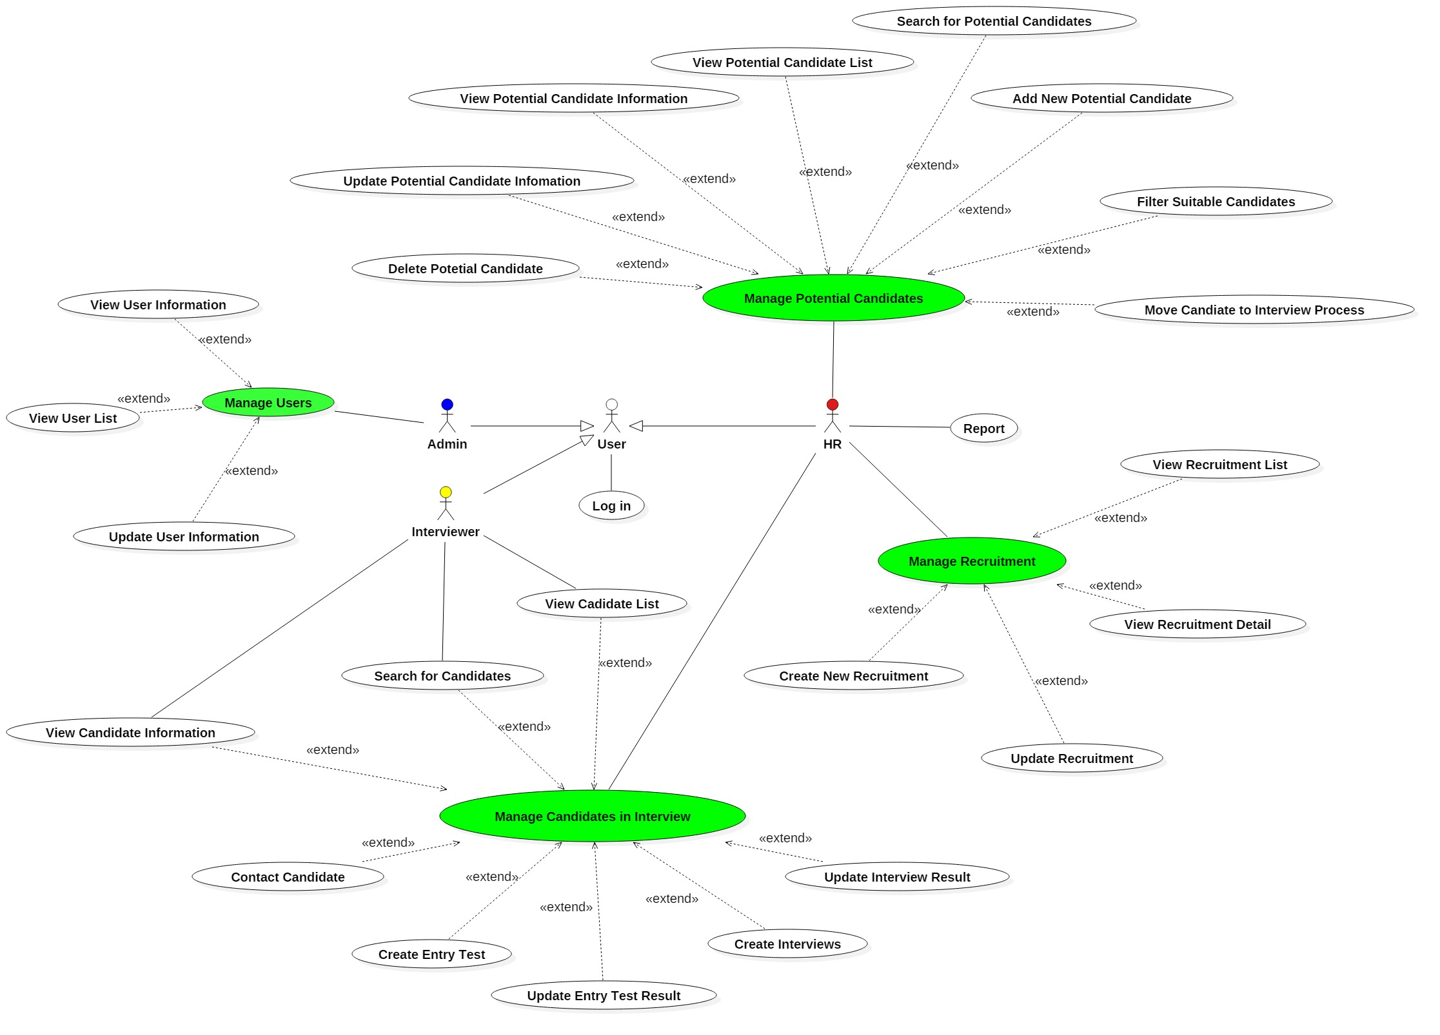

**Diagram 01 – Tổng quan**

### Mô tả người dùng

|  |  |  |
| --- | --- | --- |
| **#** | **Người dùng Tên** | **Define** |
| 1 | Admin | Người quản lý các thông tin về người dùng |
| 2 | HR | Human Resource – Quản lý nhân sự |
| 3 | Người dùng | Người chưa đăng nhập vào hệ thống |
| 4 | Interviewer | Người phỏng vấn |

### Mô tả usecases

|  |  |  |  |
| --- | --- | --- | --- |
| **#** | **Code** | **Tên** | **Mô tả** |
| 1 | UC01 | Đăng nhập | Cho phép người dùng đăng nhập vào hệ thống |
| 2 | UC02 | Quản lý ứng cử viên tiềm năng | Cho phép người dùng quản lý ứng cử viên tiềm năng |
| 3 | UC03 | Tìm kiếm ứng cử viên tiềm năng | Cho phép người dùng tiềm kiếm ứng cử viên tiềm năng |
| 4 | UC04 | Lọc ứng cử viên phù hợp | Cho phép người dùng lọc ứng viên phù hợp: kỹ năng, trạng thái |
| 5 | UC05 | Thêm mới ứng cử viên tiềm năng | Cho phép người dùng thêm mới ứng cử viên tiềm năng |
| 6 | UC06 | Xóa ứng cử viên tiềm năng | Cho phép người dùng xóa ứng cử viên tiềm năng |
| 7 | UC07 | Cập nhật thông tin ứng cử viên tiềm năng | Cho phép người dùng cập nhập thông tin của ứng cử viên tiềm năng |
| 8 | UC08 | Xem thông tin ứng cử viên tiềm năng | Cho phép người dùng xem chi tiết thông tin ứng cử viên tiềm năng |
| 9 | UC09 | Di chuyển ứng cử viên đến quá trình phỏng vấn | Cho phép người dùng di chuyển ứng cử viên đến quá trình phỏng vấn |
| 10 | UC10 | Xem danh sách ứng cử viên tiềm năng | Cho phép người dùng xem danh sách ứng cử viên tiềm năng |
| 11 | UC11 | Xem thông tin ứng cử viên | Cho phép người dùng xem thông tin ứng cử viên |
| 12 | UC12 | Tìm kiếm ứng cử viên | Cho phép người dùng tìm kiếm ứng cử viên |
| 13 | UC13 | Xem danh sách ứng cử viên | Cho phép người dùng xem danh sách ứng cử viên |
| 14 | UC14 | Liên lạc ứng cử viên | Cho phép người dùng cập nhật trạng thái ứng cử viên sau khi liên lạc: Đồng ý hay không đồng ý phỏng vấn |
| 15 | UC15 | Tạo test đầu vào | Cho phép người dùng setup kiểm tra đầu vào |
| 16 | UC16 | Tạo phỏng vấn | Cho phép người dùng setup phỏng vấn |
| 17 | UC17 | Cập nhật kết quả phỏng vấn | Cho phép người dùng cập nhật trạng thái ứng cử viên |
| 18 | UC18 | Tạo đợt tuyển dụng mới | Cho phép người dùng tạo mới đợt tuyển dụng |
| 19 | UC19 | Cập nhật đợt tuyển dụng | Cho phép người dùng cập nhật tuyển dụng |
| 20 | UC20 | Xem chi tiết đợt tuyển dụng | Cho phép người dùng xem chi tiết tuyển dụng |
| 21 | UC21 | Xem danh sách đợt tuyển dụng | Cho phép người dùng xem danh sách tuyển dụng |
| 22 | UC22 | Báo cáo | Cho phép người dùng xuất báo cáo |
| 23 | UC23 | Thêm mới Người dùng | Cho phép người dùng thêm mới Người dùng |
| 24 | UC24 | Cập nhật thông tin Người dùng | Cho phép người dùng cập nhật thông tin Người dùng |
| 25 | UC25 | Xem danh sách Người dùng | Cho phép người dùng xem danh sách Người dùng |
| 26 | UC26 | Cập nhật kết quả test đầu vào | Cho phép người dùng cập nhật kết quả đầu vào của ứng cử viên sau khi đã là test |
| 27 | UC27 | Quản lý Người dùng | Cho phép người dùng quản lý Người dùng |
| 28 | UC28 | Quản lý ứng cử viên đang phỏng vấn | Quản lý ứng cử viên đang phỏng vấn |
| 29 | UC29 | Quản lý tuyển dụng | Cho phép người dùng quản lý tuyển dụng |

Table 3: Use Case Danh sách

### Use Case & Người dùng mapping

|  |  |  |  |  |
| --- | --- | --- | --- | --- |
| **Người dùng**  **Use Case** | **Người dùng** | **Admin** | **HR** | **Interviewer** |
| UC01: Đăng nhập | **x** |  |  |  |
| UC02: Quản lý ứng cử viên tiềm năng |  |  | **x** |  |
| UC03: Tìm kiếm ứng cử viên tiềm năng |  |  | **x** | **x** |
| UC04: Lọc ứng cử viên phù hợp |  |  | **x** | **x** |
| UC05: Thêm mới ứng cử viên tiềm năng |  |  | **x** |  |
| UC06: Xóa ứng cử viên tiềm năng |  |  | **x** |  |
| UC07: Cập nhật thông tin ứng cử viên tiềm năng |  |  | **x** |  |
| UC08: Xem thông tin ứng cử viên tiềm năng |  |  | **x** |  |
| UC09: Di chuyển ứng cử viên đến quá trình phỏng vấn |  |  | **x** |  |
| UC10: Xem danh sách ứng cử viên tiềm năng |  |  | **x** | **x** |
| UC11: Xem thông tin ứng cử viên |  |  | **­­­x** | **x** |
| UC12: Tìm kiếm ứng cử viên |  |  | **x** |  |
| UC13: Xem danh sách ứng cử viên |  |  | **x** |  |
| UC14: Liên lạc ứng cử viên |  |  | **x** |  |
| UC15: Setup test đầu vào |  |  | **x** |  |
| UC16: Setup phỏng vấn |  |  | **x** |  |
| UC17: Cập nhật kết quả phỏng vấn |  |  | **x** |  |
| UC18: Tạo đợt tuyển dụng mới |  |  | **x** |  |
| UC19: Cập nhật đợt tuyển dụng |  |  | **x** |  |
| UC20: Xem chi tiết đợt tuyển dụng |  |  | **x** |  |
| UC21: Xem danh sách đợt tuyển dụng |  |  | **x** |  |
| UC22: Báo cáo |  |  | **x** |  |
| UC23: Thêm mới Người dùng |  | **x** |  |  |
| UC24: Cập nhật thông tin Người dùng |  | **x** |  |  |
| UC25: Xem danh sách Người dùng |  | **­­­x** | **­­­x** |  |
| UC26: Cập nhật kết quả test đầu vào |  |  | **x** |  |
| UC27: Quản lý Người dùng |  | **x** |  |  |
| UC28: Quản lý ứng cử viên đang phỏng vấn |  |  | **x** |  |
| UC29: Quản lý tuyển dụngs |  |  | **x** |  |

# Yêu cầu chức năng

## UC01: Đăng nhập

**Mô tả usecase**

|  |  |  |  |
| --- | --- | --- | --- |
| **Tên** | Đăng nhập | **Code** | UC01 |
| **Mô tả** | Cho phép người dùng đăng nhập vào hệ thống | | |
| **Người dùng** | Guest | **Trigger** | Người dùng clicks nút Đăng nhập |
| **Điều kiện trước** | Người dùng truy cập địa chỉ trang web | | |
| **Post condition** | Tải trang chủ với vai trò tương ứng. | | |

**Activities**

|  |  |  |  |
| --- | --- | --- | --- |
| **Người dùng** | | **System** | |
| **Main Flow: Đăng nhập thành công** | | | |
| 1 | Người dùng nhập vào Username/password và click nút “Log in” trên trang đăng nhập |  |  |
|  |  | 2 | Xác thực tên người dùng, mật khẩu, sau đó tải trang chủ tương ứng với vai trò của người dùng |

**Alternative**

|  |  |  |  |
| --- | --- | --- | --- |
| **Người dùng** | | **System** | |
| **Alternative Flow: Username hoặc password sai** | | | |
| 1 | Người dùng nhập vào Username/password và click nút “Log in” trên trang đăng nhập |  |  |
|  |  | 2 | Đăng nhập không thành công, hiển thị thông báo “Tên đăng nhập hoặc mật khẩu không chính xác” |

**Business Rules**

|  |  |  |
| --- | --- | --- |
| **Rule No.** | **Rule** | **Mô tả** |
| 1 | Quản lý người dùng | Tài khoản được cung cấp bởi Admin |
|  | Username và password không được để trống | Nếu người dùng để trống các trường này và nhấp vào nút đăng nhập, hãy hiển thị văn bản màu đỏ “Vui lòng nhập tên người dùng / mật khẩu”. |

**System Message**

|  |  |
| --- | --- |
| MS01 | “Tên người dùng và / hoặc Mật khẩu của bạn không chính xác. Vui lòng kiểm tra và thử lại."  Thông báo khi người dùng nhập sai tên người dùng / mật khẩu. |

## UC02: Quản lý ứng cử viên tiềm năng

**Mô tả usecase**

|  |  |  |  |
| --- | --- | --- | --- |
| **Tên** | Quản lý ứng cử viên tiềm năng | **Code** | UC02 |
| **Mô tả** | Cho phép người dùng quản lý ứng cử viên tiềm năng | | |
| **Người dùng** | Human Resource | **Trigger** | Tải trang “Quản lý ứng cử viên tiềm năng” |
| **Điều kiện trước** | Người dùng phải đăng nhập vào hệ thống | | |
| **Post condition** | Đi tới trang “Quản lý ứng cử viên tiềm năng”. | | |

**Activities**

|  |  |  |  |
| --- | --- | --- | --- |
| **Người dùng** | | **System** | |
| **Main Flow: Tải ứng cử viên tiềm năng danh sách thành công** | | | |
| 1 | Người dùng click vào “Quản lý ứng cử viên tiềm năng”. |  |  |
|  |  | 2 | Tải danh sách ứng cử viên tiềm năng, sau đó hiển thị cho người dùng. |

**Alternative**

|  |  |  |  |
| --- | --- | --- | --- |
| **Người dùng** | | **System** | |
| **Alternative Flow: Không có ứng cử viên tiềm năng hoặc không thành côn, tải lại danh sách** | | | |
| 1 | Người dùng click vào “Quản lý ứng cử viên tiềm năng”. |  |  |
|  |  | 2 | Màn hình hiện thông báo “Không có dữ liệu” |

**Business Rules**

|  |  |  |
| --- | --- | --- |
| **Rule No.** | **Rule** | **Mô tả** |
| 1 | Hiển thị danh sách ứng cử viên tiềm năng | Sử dụng phân trang, một trang có ít hơn 50 records |

**System Message**

|  |  |
| --- | --- |
| MS01 | "Danh sách trống. Vui lòng thêm ứng viên tiềm năng. ”  Thông báo khi danh sách trống. |

## UC03: Tìm kiếm ứng cử viên tiềm năng

**Mô tả usecase**

|  |  |  |  |
| --- | --- | --- | --- |
| **Tên** | Tìm kiếm ứng cử viên tiềm năng | **Code** | UC03 |
| **Mô tả** | Cho phép người dùng tiềm kiếm ứng cử viên tiềm năng | | |
| **Người dùng** | Human Resource | **Trigger** | Người dùng click nút **[Tìm kiếm]** trên trang quản lý ứng cử viên tiềm năng |
| **Điều kiện trước** | Người dùng phải Đăng nhập vào hệ thống, trên trang quản lý ứng cử viên tiềm năng và nhập văn bản tìm kiếm vào hộp tìm kiếm. | | |
| **Post condition** | Hiển thị danh sách ứng viên tiềm năng tương ứng với kết quả tìm kiếm hoặc hiển thị thông báo “Không tìm thấy ứng cử viên nào phù hợp với truy vấn của bạn”. | | |

**Activities**

|  |  |  |  |
| --- | --- | --- | --- |
| **Người dùng** | | **System** | |
| **Main Flow: Tìm kiếm ứng cử viên tiềm năng thành công** | | | |
| 1 | Người dùng nhập điều kiện Tìm kiếm trên trang quản lý ứng cử viên tiềm năng, click nút **[Tìm kiếm].** |  |  |
|  |  | 2 | Chọn danh sách ứng cử viên tiềm năng được tìm thấy trong database với điều kiện Tìm kiếm. |
|  |  | 3 | Tải ứng cử danh sách viên tiềm năng tìm được, hiện lên trang. |

**Business Rules**

|  |  |  |
| --- | --- | --- |
| **Rule No.** | **Rule** | **Mô tả** |
| 1 | Show tìm kiếm thành công | Hiển thị ứng cử viên tiềm năng danh sách không nhiều hơn 50 người, có paging, the word does not jump off the page. |
| 2 | Không tìm thấy | The message “Not found ứng cử viên unsatisfactorily condition” |

**System Message**

|  |  |
| --- | --- |
| MS01 | “Not found ứng cử viên unsatisfactorily condition. Please try again.”  Notification message when system not Tìm kiếm found ứng cử viên unsatisfactorily condition. |

## UC04: Lọc ứng cử viên phù hợp

**Mô tả usecase**

|  |  |  |  |
| --- | --- | --- | --- |
| **Tên** | Lọc ứng cử viên phù hợp | **Code** | UC04 |
| **Mô tả** | Allow Người dùng Lọc ứng cử viên phù hợp for skill, status | | |
| **Người dùng** | Human Resource | **Trigger** | Người dùng click nút **[Fitter]** |
| **Điều kiện trước** | Người dùng phải Đăng nhập vào hệ thống vào trang ứng cử viên tiềm năng và chọn điều kiện lọc | | |
| **Post condition** | Hiển thị danh sách ứng cử viên tiềm năng tương ứng với điều kiện lọc hoặc hiển thị massage "Không có ứng cử viên phù hợp với truy vấn." | | |

**Activities**

|  |  |  |  |
| --- | --- | --- | --- |
| **Người dùng** | | **System** | |
| **Main Flow: Fitter ứng cử viên tiềm năng thành công** | | | |
| 1 | Người dùng chọn điều kiện lọc trên trang “Quản lý ứng cử viên tiềm năng”, click nút **[Lọc].** |  |  |
|  |  | 2 | Chọn records trong cơ sở dữ liệu phù hợp với điều kiện bộ lọc. |
|  |  | 3 | Tải ứng cử viên lên page. |

**Alternative**

|  |  |  |  |
| --- | --- | --- | --- |
| **Người dùng** | | **System** | |
| **Alternative Flow: No ứng cử viên match the Truy vấn** | | | |
| 1 | Người dùng chọn điều kiện lọc trên trang “Quản lý ứng cử viên tiềm năng”, click nút **[Lọc].** |  |  |
|  |  | 2 | Không có bản ghi nào trong cơ sở dữ liệu khớp với truy vấn. |
|  |  | 3 | Hiển thị thông báo “Không tìm thấy ứng cử viên nào”. |

**Business Rules**

|  |  |  |
| --- | --- | --- |
| **Rule No.** | **Rule** | **Mô tả** |
| 1 | Show danh sách lọc | Sử dụng phân trang, mỗi trang có ít hơn 50 bản ghi. |

**System Message**

|  |  |
| --- | --- |
| MS01 | “Không tìm thấy ứng cử viên nào”  Thông báo thông báo khi hệ thống không tìm thấy ứng viên không thỏa mãn điều kiện không thỏa đáng. |

## UC05: Thêm mới ứng cử viên tiềm năng

**Mô tả usecase**

|  |  |  |  |
| --- | --- | --- | --- |
| **Tên** | Thêm mới ứng cử viên tiềm năng | **Code** | UC05 |
| **Mô tả** | Cho phép Người dùng Thêm mới ứng cử viên tiềm năng | | |
| **Người dùng** | Human Resource | **Trigger** | Người dùng click nút **[Thêm mới]** trên trang “Quản lý ứng cử viên tiềm năng”. |
| **Điều kiện trước** | Người dùng phải Đăng nhập vào hệ thống vào trang “Quản lý ứng cử viên tiềm năng”. | | |
| **Post condition** | Thêm mới ứng cử viên thành công | | |

**Activities**

|  |  |  |  |
| --- | --- | --- | --- |
| **Người dùng** | | **System** | |
| **Main Flow: Thêm mới ứng cử viên** **thành công** | | | |
| 1 | Người dùng clicks nút **[Thêm mới]** trên trang “Quản lý ứng cử viên tiềm năng” |  |  |
|  |  | 2 | Tải page “Thêm mới ứng cử viên”. |
| 3 | Nhập thông tin bắt buộc. |  |  |
|  |  | 4 | Xác thực thông tin đã nhập. |
| 5 | Chỉnh sửa thông tin không chính xác (nếu hệ thống kiểm tra xác thực sai). |  |  |
|  |  | 6 | Lưu thông tin ứng cử viên mới vào cơ sở dữ liệu.  Thông báo thêm ứng cử viên thành công.  Điều hướng đến trang quản lý ứng cử viên tiềm năng. |

**Business Rules**

|  |  |  |
| --- | --- | --- |
| **Rule No.** | **Rule** | **Mô tả** |
| 1 | Quản lý ứng cử viên | Mỗi ứng cử viên được quản lý bởi mã hệ thống được cấp, phải là duy nhất. |

**System Message**

|  |  |
| --- | --- |
| MS01 | “Chưa không nhập thông tin được yêu cầu. Vui lòng thử lại".  Thông báo khi Người dùng không nhập thông tin được yêu cầu. |

## UC06: Xóa ứng cử viên tiềm năng

**Mô tả usecase**

|  |  |  |  |
| --- | --- | --- | --- |
| **Tên** | Xóa ứng cử viên tiềm năng | **Code** | UC06 |
| **Mô tả** | Allow Người dùng Xóa ứng cử viên tiềm năng | | |
| **Người dùng** | Human Resource | **Trigger** | Người dùng click nút **[Xóa]** |
| **Điều kiện trước** | Người dùng chọn ứng cử viên. | | |
| **Post condition** | Xóa ứng cử viên thành công | | |

**Activities**

|  |  |  |  |
| --- | --- | --- | --- |
| **Người dùng** | | **System** | |
| **Main Flow: View Người dùng’s Groups** | | | |
| 1 | Từ trang quản lý ứng cử viên nhấn nút **[Xóa]** |  |  |
|  |  | 2 | Xóa ứng cử viên tiềm năng từ database.  Thông báo Xóa ứng cử viên thành công.  Điều hướng đến trang quản lý ứng cử viên tiềm năng. |

**Business Rules**

|  |  |  |
| --- | --- | --- |
| **Rule No.** | **Rule** | **Mô tả** |
| 1 | Xóa ứng cử viên tiềm năng | Hiển thị biểu mẫu xác nhận xóa |
| 2 | Không có ứng cử viên được chọn | Không xóa được |

**System Message**

|  |  |
| --- | --- |
| MS01 | “Không có ứng cử viên nào để xóa. Vui lòng thử lại".  Thông báo khi Người dùng không chọn ứng cử viên. |

## UC07: Cập nhật thông tin ứng cử viên tiềm năng

**Mô tả usecase**

|  |  |  |  |
| --- | --- | --- | --- |
| **Tên** | Cập nhật thông tin ứng cử viên tiềm năng | **Code** | UC07 |
| **Mô tả** | Cho phép nhân sự Cập nhật thông tin ứng viên tiềm năng như tên đầy đủ, địa chỉ email, số điện thoại, kinh nghiệm, hoạt động, kỹ năng và hình ảnh. | | |
| **Người dùng** | Human resource | **Trigger** | Người dùng click nút **[Cập nhật]** |
| **Điều kiện trước** | Nguồn nhân lực đang xem ứng viên trang thông tin điện tử. | | |
| **Post condition** | Tải thông tinn ứng cử viên tiềm năng trên trang để review | | |

**Activities**

|  |  |  |  |
| --- | --- | --- | --- |
| **Người dùng** | | **System** | |
| **Main Flow: Cập nhật thành công** | | | |
| 1 | Trên trang thông tin ứng cử viên tiềm năng click nút **[Cập nhật]** |  |  |
|  |  | 2 | Hiển thị “Cập nhật thông tin ứng cử viên tiềm năng” trên trang. |
| 3 | Cập nhật thông tin ứng cử viên trên trang hiện tại. |  |  |
| 4 | Trong trang hiện tại, click nút **[Cập nhật]** |  |  |
|  |  | 5 | Cập nhật thông tin ứng cử viên tiềm năng trong database. |

**Alternative**

|  |  |  |  |
| --- | --- | --- | --- |
| **Người dùng** | | **System** | |
| **Alternative Flow: Cancel Cập nhật** | | | |
| 1 | Người dùng click nút **[Cancel]** |  |  |
|  |  | 2 | Đóng trang “Cập nhật thông tin ứng cử viên tiềm năng”. |
|  |  | 3 | Tất cả thông tin Người dùng nhập vào đã bị hủy. |
|  |  | 4 | Trở lại trang thông tin ứng cử viên tiềm năng. |

**Business Rules**

|  |  |  |
| --- | --- | --- |
| **Rule No.** | **Rule** | **Mô tả** |
|  |  |  |

**System Message**

|  |  |
| --- | --- |
| MS07 | Nếu hệ thống Cập nhật thành công, nó sẽ hiển thị thông báo “Cập nhật thành công”  Nếu hệ thống Cập Nhật không thành công, nó sẽ hiển thị thông báo “Cập nhật thất bại” |

## UC08: Xem thông tin ứng cử viên tiềm năng

**Mô tả usecase**

|  |  |  |  |
| --- | --- | --- | --- |
| **Tên** | Xem thông tin ứng cử viên tiềm năng | **Code** | UC08 |
| **Mô tả** | Allow User Use View the information users. Thông tin chi tiết như Tên, email, điện thoại, kinh nghiệm, kỹ năng, hoạt động. | | |
| **Người dùng** | Human resource | **Trigger** | Người dùng click ứng cử viên tiềm năng mà Người dùng muốn thấy trong danh sách ứng cử viên tiềm năng. |
| **Điều kiện trước** | Có thông tin ứng cử viên tiềm năng trong database. | | |
| **Post condition** | Hiển trị trang thông tin ứng cử viên tiềm năng. | | |

**Activities**

|  |  |  |  |
| --- | --- | --- | --- |
| **Người dùng** | | **System** | |
| **Main Flow: Xem thông tin ứng cử viên tiềm năng thành công** | | | |
| 1 | Trên trang danh sách ứng cử viên tiềm năng click ứng cử viên tiềm năng mà Người dùng muốn thấy |  |  |
|  |  | 2 | Truy vấn ứng cử viên tiềm năng trong database. |
|  |  | 3 | Hiển thị thông tin ứng cử viên tiềm năng |

**Alternative**

|  |  |  |  |
| --- | --- | --- | --- |
| **Người dùng** | | **System** | |
| **Alternative Flow:** | | | |
|  |  |  |  |

**Business Rules**

|  |  |  |
| --- | --- | --- |
| **Rule No.** | **Rule** | **Mô tả** |
|  |  |  |

**System Message**

**N/A**

## UC09: Di chuyển ứng cử viên đến quá trình phỏng vấn

**Mô tả usecase**

|  |  |  |  |
| --- | --- | --- | --- |
| **Tên** | Di chuyển ứng cử viên đến quá trình phỏng vấn | **Code** | UC09 |
| **Mô tả** | Sau khi điền vào ứng cử viên tiềm năng tuyển dụng phù hợp, Người dùng có thể chọn nhiều ứng viên phù hợp để phỏng vấn quy trình. | | |
| **Người dùng** | Human resource | **Trigger** | Click nút **[Select]** và kiểm tra ứng cử viên tiềm năng mà Người dùng muốn thấy. |
| **Điều kiện trước** | Sauk hi lọc hoặc Tìm kiếm ứng cử viên tiềm năng. | | |
| **Post condition** | Hiển thị danh sách ứng cử viên trong quá trình phỏng vấn. | | |

**Activities**

|  |  |  |  |
| --- | --- | --- | --- |
| **Người dùng** | | **System** | |
| **Main Flow: Di chuyển ứng cử viên đến quá trình phỏng vấn thành công** | | | |
| 1 | Sau khi lọc hoặc Tìm kiếm ứng cử viên tiềm năng thích hợp. |  |  |
| 2 | Click nút **[Select]** ở trên cùng bên phải trang. |  |  |
|  |  | 3 | Hiển thị hộp kiểm mỗi dòng. |
| 4 | Kiểm tra tất cả ứng cử viên tiềm năng mà Người dùng muốn phỏng vấn |  |  |
| 5 | Click nút **[Interview]** |  |  |
|  |  | 6 | Thay đổi trạng thái ứng viên tiềm năng thành “ON INTERVIEW” |
|  |  | 7 | Hiển thị danh sách ứng cử viên viên đã chọn trong trang mới. |

**Alternative**

|  |  |  |  |
| --- | --- | --- | --- |
| **Người dùng** | | **System** | |
| **Alternative Flow: Cancel select** | | | |
| 1 | Người dùng click nút **[Cancel]** |  |  |
|  |  | 2 | Ẩn tất cả check box and nút **[Interview]** |

**Business Rules**

|  |  |  |
| --- | --- | --- |
| **Rule No.** | **Rule** | **Mô tả** |
|  |  |  |

**System Message**

**N/A**

## UC10: Xem danh sách ứng cử viên tiềm năng

**Mô tả usecase**

|  |  |  |  |
| --- | --- | --- | --- |
| **Tên** | Xem danh sách ứng cử viên tiềm năng | **Code** | UC10 |
| **Mô tả** | Cho pheps Người dùng xem danh sách của ứng cử viên tiềm năng. | | |
| **Người dùng** | Human resource | **Trigger** | Người dùng click link **[Ứng cử viên tiềm năng]** in toolbar. |
| **Điều kiện trước** | Người dùng đăng nhập vào hệ thống. | | |
| **Post condition** | Hiển thị trang “ứng cử viên tiềm năng danh sách” | | |

**Activities**

|  |  |  |  |
| --- | --- | --- | --- |
| **Người dùng** | | **System** | |
| **Main Flow: Xem danh sách ứng cử viên tiềm năng thành công** | | | |
| 1 | Click link **[Ứng cử viên tiềm năng]** trên thanh công cụ. |  |  |
|  |  | 2 | Truy vấn database |
|  |  | 3 | Hiển thị trang “ứng cử viên tiềm năng danh sách” |

**Alternative**

|  |  |  |  |
| --- | --- | --- | --- |
| **Người dùng** | | **System** | |
| **Alternative Flow: Not record ứng cử viên tiềm năng in database** | | | |
| 1 | Click link **[Ứng cử viên tiềm năng]** trên thanh công cụ. |  |  |
|  |  | 2 | Hiển thị “Không có ứng cử viên tiềm năng trong hệ thống” trên trang hiện tại |

**Business Rules**

|  |  |  |
| --- | --- | --- |
| **Rule No.** | **Rule** | **Mô tả** |
|  |  |  |

**System Message**

**N/A**



## UC11: Xem thông tin ứng cử viên

**Mô tả usecase**

|  |  |  |  |
| --- | --- | --- | --- |
| **Tên** | Xem thông tin ứng cử viên | **Code** | UC11 |
| **Mô tả** | Cho phép người dùng xem thông tin Ứng cử viên đang trong quá trình phỏng vấn. Thông tin chi tiết như Tên, email, điện thoại, kinh nghiệm, kỹ năng, hoạt động. | | |
| **Người dùng** | Human resource, Interviewer | **Trigger** | Người dùng click ứng cử viên mà Người dùng muốn thấy danh sách ứng cử viên. |
| **Điều kiện trước** | Có thông tin ứng cử viên trong database. | | |
| **Post condition** | Hiển thị ứng cử viên thông tin trang. | | |

**Activities**

|  |  |  |  |
| --- | --- | --- | --- |
| **Người dùng** | | **System** | |
| **Main Flow: Xem thông tin ứng cử viên thành công** | | | |
| 1 | Trên trang danh sách ứng cử viên, click ứng cử viên mà Người dùng muốn thấy |  |  |
|  |  | 2 | Truy vấn ứng cử viên trong database. |
|  |  | 3 | Hiển thị thông tin ứng cử viên. |

**Alternative**

|  |  |  |  |
| --- | --- | --- | --- |
| **Người dùng** | | **System** | |
| **Alternative Flow:** | | | |
|  |  |  |  |

**Business Rules**

|  |  |  |
| --- | --- | --- |
| **Rule No.** | **Rule** | **Mô tả** |
|  |  |  |

**System Message**

**N/A**

## UC12: Tìm kiếm ứng cử viên

**Mô tả usecase**

|  |  |  |  |
| --- | --- | --- | --- |
| **Tên** | Tìm kiếm ứng cử viên | **Code** | UC12 |
| **Mô tả** | Cho phép Người dùng Tìm kiếm ứng cử viên với các tiêu chí như Tên, kỹ năng, trạng thái. | | |
| **Người dùng** | Human resource, Interviewer | **Trigger** | Người dùng hộp văn bản đầu vào **[Tìm kiếm]** và nhấn phím enter. |
| **Điều kiện trước** | Người dùng đăng nhập vào hệ thống. | | |
| **Post condition** | Hiển thị trang kết quả. | | |

**Activities**

|  |  |  |  |
| --- | --- | --- | --- |
| **Người dùng** | | **System** | |
| **Main Flow: Tìm kiếm has result** | | | |
| 1 | Người dùng nhập tiêu chí đầu vào trong hộp văn bản **[Tìm kiếm]** |  |  |
| 2 | Người dùng nhấn phím enter | 3 | Truy vấn database |
|  |  | 4 | Hiển thị kết quả lên màn hình |

**Alternative**

|  |  |  |  |
| --- | --- | --- | --- |
| **Người dùng** | | **System** | |
| **Alternative Flow: Tìm kiếm không có kết quả** | | | |
| 1 | Người dùng nhập tiêu chí đầu vào trong hộp văn bản **[Tìm kiếm]** |  |  |
| 2 | Người dùng nhấn phím enter |  |  |
|  |  | 3 | Truy vấn database |
|  |  | 4 | Hiển thị text “Không kết quả” lên màn hình |

**Business Rules**

|  |  |  |
| --- | --- | --- |
| **Rule No.** | **Rule** | **Mô tả** |
|  |  |  |

**System Message**

**N/A**

## UC13: Xem danh sách ứng cử viên

**Mô tả usecase**

|  |  |  |  |
| --- | --- | --- | --- |
| **Tên** | Xem danh sách ứng cử viên | **Code** | UC13 |
| **Mô tả** | Cho phép Người dùng được ủy quyền xem danh sách các ứng viên viên đang trong quá trình phỏng vấn. | | |
| **Người dùng** | HR | **Trigger** | Người dùng click “Xem danh sách ứng cử viên” |
| **Điều kiện trước** |  | | |
| **Post condition** | Một danh sách các ứng cử viên với thông tin của họ. | | |

**Activities**

|  |  |  |  |
| --- | --- | --- | --- |
| **Người dùng** | | **System** | |
| **Main flow: Tải ứng cử viên danh sách thành công** | | | |
| 1 | Người dùng click “Xem danh sách ứng cử viên” |  |  |
|  |  | 2 | Hiển thị danh sách ứng cử viên với thông tin của họ. |

**Alternative**

|  |  |  |  |
| --- | --- | --- | --- |
| **Người dùng** | | **System** | |
| **Alternative flow: There is no ứng cử viên or fail to Tải ứng cử viên danh sách** | | | |
| 1.1 | Người dùng clicks “Xem danh sách ứng cử viên” |  |  |
|  |  | 2 | Hiển thị thông báo “Không có ứng cử viên” |

**Business Rules**

|  |  |  |
| --- | --- | --- |
| **Rule No.** | **Rule** | **Mô tả** |
| 1 | Message | Nếu không có ứng cử viên nào hiển thị thông báo “Không có ứng cử viên” |

**System Message**

**N/A**

## UC14: Liên lạc ứng cử viên

**Mô tả usecase**

|  |  |  |  |
| --- | --- | --- | --- |
| **Tên** | Liên lạc ứng cử viên | **Code** | UC14 |
| **Mô tả** | Cho phép Người dùng được ủy quyền chọn loại liên lạc cho Người liên lạc. | | |
| **Người dùng** | HR | **Trigger** | Người dùng clicks “Liên lạc ứng cử viên”. |
| **Điều kiện trước** | Có trường “Liên hệ” trong thông tin ứng cử viên. | | |
| **Post condition** | Cập nhật trạng thái của ứng cử viên sau quá trình liên lạc. | | |

**Activities**

|  |  |  |  |
| --- | --- | --- | --- |
| **Người dùng** | | **System** | |
| **Main flow: Contact thành công** | | | |
| 1 | Người dùng clicks ứng cử viên trong danh sách ứng cử viên và chọn “Liên lạc ứng cử viên” |  |  |
|  |  | 2 | Hiển thị ứng cử viên với người liên hệ của họ. |
| 3 | Người dùng kiểm tra 1 hoặc nhiều phương thức liên lạc sau, Liên lạc ứng cử viên thành công. |  |  |

**Alternative**

|  |  |  |  |
| --- | --- | --- | --- |
| **Người dùng** | | **System** | |
| **Alternative flow: Unable to Liên lạc ứng cử viên or ứng cử viên refused to attend the interview** | | | |
| 1 | Người dùng clicks ứng cử viên trong danh sách ứng cử viên và chọn “Liên lạc ứng cử viên” |  |  |
|  |  | 2 | Hiển thị ứng cử viên với người liên hệ của họ. |
| 3 | Người dùng bỏ chọn tất cả các phương thức liên lạc hoặc nhấp chuột "Từ chối" |  |  |
|  |  | 4 | Thay đổi tình trạng ứng cử viên thành "Thất bại" và ngừng quá trình phỏng vấn cho ứng cử viên hiện tại. |

**Business Rules**

|  |  |  |
| --- | --- | --- |
| **Rule No.** | **Rule** | **Mô tả** |
|  |  |  |

**System Message**

**N/A**

## UC15: Thiết lập kiểm tra đầu vào

**Mô tả usecase**

|  |  |  |  |
| --- | --- | --- | --- |
| **Tên** | Thiết lập kiểm tra đầu vào | **Code** | UC15 |
| **Mô tả** | Cho phép Người dùng được ủy quyền thiết lập bài kiểm tra đầu vào cho ứng cử viên | | |
| **Người dùng** | HR | **Trigger** | Người dùng clicks “Thiết lập kiểm tra đầu vào” |
| **Điều kiện trước** | Ứng cử viên đã vượt qua bước liên lạc | | |
| **Post condition** | Hiển thị message “Setup thành công” | | |

**Activities**

|  |  |  |  |
| --- | --- | --- | --- |
| **Người dùng** | | **System** | |
| **Main flow: Thiết lập kiểm tra đầu vào thành công** | | | |
| 1 | Người dùng clicks “Thiết lập kiểm tra đầu vào” trên trang chi tiết ứng cử viên |  |  |
|  |  | 2 | Hiển thị “Thiết lập kiểm tra đầu vào” |
| 3 | Người dùng nhập ngày, địa điểm và chọn các bài kiểm tra cho bài kiểm tra đầu vào |  |  |
|  |  | 4 | Hiển thị message “Setup thành công” |

**Alternative**

|  |  |  |  |
| --- | --- | --- | --- |
| **Người dùng** | | **System** | |
| **Alternative flow: Unable Tạo test đầu vào** | | | |
| 1 | Người dùng clicks “Thiết lập kiểm tra đầu vào” trên trang chi tiết ứng cử viên |  |  |
|  |  | 2 | Hiển thị “Thiết lập kiểm tra đầu vào” window |
| 3 | Người dùng nhập ngày, địa điểm và chọn các bài kiểm tra cho bài kiểm tra đầu vào |  |  |
|  |  | 4 | Hiển thị message “Không có khả năng Tạo test đầu vào” |

**Business Rules**

|  |  |  |
| --- | --- | --- |
| **Rule No.** | **Rule** | **Mô tả** |
|  |  |  |

**System Message**

**N/A**

## UC16: Thiết lập phỏng vấn

**Mô tả usecase**

|  |  |  |  |
| --- | --- | --- | --- |
| **Tên** | Thiết lập phỏng vấn | **Code** | UC16 |
| **Mô tả** | Cho phép Người dùng được ủy quyền tạo ra các vấn đề phỏng vấn cho cá nhân ứng cử viên | | |
| **Người dùng** | HR | **Trigger** | Người dùng clicks “Thiết lập phỏng vấn” trong trang chi tiết ứng cử viên. |
| **Điều kiện trước** | Ứng cử viên đã vượt qua bước liên lạc | | |
| **Post condition** | Hiển thị message “Setup thành công” phỏng vấn cá nhân | | |

**Activities**

|  |  |  |  |
| --- | --- | --- | --- |
| **Người dùng** | | **System** | |
| **Main flow: Setup interview thành công** | | | |
| 1 | Người dùng clicks “Setup interview” trong trang chi tiết ứng viên |  |  |
|  |  | 2 | Hiển thị “Interview” window |
| 3 | Người dùng nhập các trường nhập |  |  |
|  |  | 4 | Hiển thị message “Setup thành công” |

**Alternative**

|  |  |  |  |
| --- | --- | --- | --- |
| **Người dùng** | | **System** | |
| **Alternative flow: Failed to setup interview** | | | |
| 1 | Người dùng clicks “Setup interview” in ứng cử viên detail page |  |  |
|  |  | 2 | Hiển thị “Interview” window |
| 3 | Người dùng nhập dữ liệu |  |  |
|  |  | 4 | Hiển thị message “Failed to setup” |

**Business Rules**

|  |  |  |
| --- | --- | --- |
| **Rule No.** | **Rule** | **Mô tả** |
|  |  |  |

**System Message**

**N/A**



## UC17: Cập nhật kết quả phỏng vấn

**Mô tả usecase**

|  |  |  |  |
| --- | --- | --- | --- |
| **Tên** | Cập nhật kết quả phỏng vấn | **Code** | UC17 |
| **Mô tả** | Cho phép người dùng được ủy quyền cập nhật kết quả phỏng vấn của ứng cử viên | | |
| **Người dùng** | HR | **Trigger** | Người dùng clicks ứng cử viên có trong danh sách |
| **Điều kiện trước** | Ứng cử viên tồn tại trong quá trình phỏng vấn | | |
| **Post condition** | Hiển thị message “Cập nhật thành công” | | |

**Activities**

|  |  |  |  |
| --- | --- | --- | --- |
| **Người dùng** | | **System** | |
| **Main flow: Cập nhật ứng cử viên status thành công** | | | |
| 1 | Người dùng clicks ứng cử viên có trong danh sách |  |  |
|  |  | 2 | Hiển thị trang chi tiết ứng cử viên |
| 3 | Người dùng sửa đổi kết quả phỏng vấn sau khi click “Save” |  |  |
|  |  |  | Hiển thị message “Cập nhật thành công” |

**Alternative**

|  |  |  |  |
| --- | --- | --- | --- |
| **Người dùng** | | **System** | |
| **Alternative flow: Failed Cập nhật trạng thái ứng cử viên** | | | |
| 1 | Người dùng clicks ứng cử viên có trong danh sách |  |  |
|  |  | 2 | Hiển thị trang chi tiết ứng cử viên |
| 3 | Người dùng sửa kết quả phỏng vấn sau khi click “Save” |  |  |
|  |  |  | Hiển thị message “Cập nhật trạng thái ứng cử viên lỗi” |

**Business Rules**

|  |  |  |
| --- | --- | --- |
| **Rule No.** | **Rule** | **Mô tả** |
|  |  |  |

**System Message**

**N/A**

## UC18: Tạo đợt tuyển dụng mới

**Mô tả usecase**

|  |  |  |  |
| --- | --- | --- | --- |
| **Tên** | Tạo đợt tuyển dụng mới | **Code** | UC18 |
| **Mô tả** | Cho phép Người dùng được ủy quyền Tạo đợt tuyển dụng mới | | |
| **Người dùng** | HR | **Trigger** | Người dùng click “Tạo đợt tuyển dụng mới” |
| **Điều kiện trước** |  | | |
| **Post condition** | Hiển thị message “Tạo đợt tuyển dụng thành công” | | |

**Activities**

|  |  |  |  |
| --- | --- | --- | --- |
| **Người dùng** | | **System** | |
| **Main flow: Create recruitment thành công** | | | |
| 1 | Người dùng clicks “Tạo đợt tuyển dụng mới” |  |  |
|  |  | 2 | Hiển thị trang “Tạo đợt tuyển dụng mới” |
| 3 | Người dùng nhập vào dữ liệu |  |  |
|  |  | 4 | Hiển thị message “Tạo đợt tuyển dụng thành công” |

**Alternative**

|  |  |  |  |
| --- | --- | --- | --- |
| **Người dùng** | | **System** | |
| **Alternative flow: Failed to create recruit** | | | |
| 1 | Người dùng clicks “Tạo đợt tuyển dụng mới” |  |  |
|  |  | 2 | Hiển thị trang “Tạo đợt tuyển dụng mới” |
| 3 | Người dùng nhập vào dữ liệu |  |  |
|  |  | 4 | Hiển thị message “Tạo đợt tuyển dụng không thành công” |

**Business Rules**

|  |  |  |
| --- | --- | --- |
| **Rule No.** | **Rule** | **Mô tả** |
|  |  |  |

**System Message**

**N/A**

## UC19 Cập nhật tuyển dụng

**Mô tả usecase**

|  |  |  |  |
| --- | --- | --- | --- |
| **Tên** | Cập nhật tuyển dụng | **Code** | UC19 |
| **Mô tả** | Cho phép người dùng được ủy quyền sửa đổi thông tin hồ sơ tuyển dụng | | |
| **Người dùng** | HR | **Trigger** | Người dùng chọn 1 tuyển dụng trong danh sách và double click |
| **Điều kiện trước** | Đợt tuyển dụng được tạo. | | |
| **Post condition** | Sửa đổi lưu trữ thông tin tuyển dụng trong cơ sở dữ liệu | | |

**Activities**

|  |  |  |  |
| --- | --- | --- | --- |
| **Người dùng** | | **System** | |
| **Main Flow: Cập nhật recruit information thành công** | | | |
| 1 | Người dùng click “one record” lên màn hình của chức năng quản lý tuyển dụng. |  |  |
|  |  | 2 | System Hiển thị màn hình thông tin tuyển dụng |
| 3 | Người dùng nhập thông tin mới cho đợt tuyển dụng |  |  |
|  |  | 4 | Người dùng click **[Cập nhật]** trên màn hình thông tin đợt tuyển dụng |
| 5 | Sửa đổi lưu trữ thông tin tuyển dụng trong cơ sở dữ liệu |  |  |
|  |  | 6 | Hệ thống Hiển thị message “Cập nhật tuyển dụng thành công” |

**Business Rules**

|  |  |  |
| --- | --- | --- |
| **Rule No.** | **Rule** | **Mô tả** |
|  |  |  |

**System Message**

**N/A**

## UC20: Xem chi tiết tuyển dụng

**Mô tả usecase**

|  |  |  |  |
| --- | --- | --- | --- |
| **Tên** | Xem chi tiết tuyển dụng | **Code** | UC20 |
| **Mô tả** | Cho phép người dùng được ủy quyền xem thông tin về hồ sơ tuyển dụng | | |
| **Người dùng** | HR | **Trigger** | Người dùng chọn 1 đợt tuyển dụng và double click |
| **Điều kiện trước** | Hồ sơ tuyển dụng đã được tạo ra. | | |
| **Post condition** | Hiển thị màn hình của thông tin đợt tuyển dụng | | |

**Activities**

|  |  |  |  |
| --- | --- | --- | --- |
| **Người dùng** | | **System** | |
| **Main Flow: Xem thông tin tuyển dụng thành công** | | | |
| 1 | Người dùng click “one record” lên màn hình của chức năng quản lý tuyển dụng. |  |  |
|  |  | 2 | System Hiển thị màn hình thông tin tuyển dụng |

**Business Rules**

|  |  |  |
| --- | --- | --- |
| **Rule No.** | **Rule** | **Mô tả** |
|  |  |  |

**System Message**

**N/A**

## UC21: Xem danh sách tuyển dụng

**Mô tả usecase**

|  |  |  |  |
| --- | --- | --- | --- |
| **Tên** | Xem danh sách tuyển dụng | **Code** | UC21 |
| **Mô tả** | Cho phép người dùng được ủy quyền xem danh sách hồ sơ tuyển dụng | | |
| **Người dùng** | HR | **Trigger** | Người dùng chọn “Quản lý đợt tuyển dụng” từ màn hình chính |
| **Điều kiện trước** | Người dùng phải đăng nhập. | | |
| **Post condition** | Hiển thị chức năng “Quản lý tuyển dụng” | | |

**Activities**

|  |  |  |  |
| --- | --- | --- | --- |
| **Người dùng** | | **System** | |
| **Main Flow: View recruit danh sách thành công** | | | |
| 1 | Người dùng chọn “Quản lý tuyển dụng” từ màn hình chính |  |  |
|  |  | 2 | Hệ thông hiển thị “Quản lý tuyển dụng” lên màn hình. |
| 3 | Hệ thống Tải danh sách tuyển dụng trên bảng. |  |  |

**Business Rules**

|  |  |  |
| --- | --- | --- |
| **Rule No.** | **Rule** | **Mô tả** |
| 1 | Hiển thị Gridview | GridView Hiển thị dữ liệu chính xác, đảm bảo rằng dữ liệu được mã hóa trước khi hiển thị, đảm bảo rằng trang không bị ngắt khi dữ liệu quá dài. |
| 2 | No data | Hiển thị “Không có dữ liệu” khi không có dữ liệu trong cơ sở dữ liệu |

**System Message**

**N/A**

## UC22: Báo cáo

**Mô tả usecase**

|  |  |  |  |
| --- | --- | --- | --- |
| **Tên** | Báo cáo | **Code** | UC22 |
| **Mô tả** | Cho phép hệ thống Báo cáo người dùng được ủy quyền. | | |
| **Người dùng** | HR | **Trigger** | Người dùng chọn “Báo cáo” trên màn hình chính |
| **Điều kiện trước** | Người dùng đăng nhập. | | |
| **Post condition** | Hệ thống Hiển thị Báo cáo tất cả các chức năng. | | |

**Activities**

|  |  |  |  |
| --- | --- | --- | --- |
| **Người dùng** | | **System** | |
| **Main Flow: Báo cáo all function thành công** | | | |
| 1 | Người dùng chọn “Báo cáo” trên màn hình chính |  |  |
|  |  | 2 | System Tải chức năng “Báo cáo”. |
| 3 | Báo cáo tất cả chức năng của hệ thống theo biểu đồ |  |  |

**Business Rules**

|  |  |  |
| --- | --- | --- |
| **Rule No.** | **Rule** | **Mô tả** |
|  |  |  |

**System Message**

**N/A**

## UC23: Thêm mới Người dùng

**Mô tả usecase**

|  |  |  |  |
| --- | --- | --- | --- |
| **Tên** | Thêm mới Người dùng | **Code** | UC23 |
| **Mô tả** | Cho phép Người dùng được ủy quyền tạo Người dùng mới. | | |
| **Người dùng** | Admin | **Trigger** | Người dùng click nút **[Add]** on “Quản lý người dùng” screen |
| **Điều kiện trước** | Người dùng đứng ở màn hình “Quản lý người dùng” | | |
| **Post condition** | Thêm mới Người dùng thành công. | | |

**Activities**

|  |  |  |  |
| --- | --- | --- | --- |
| **Người dùng** | | **System** | |
| **Main Flow: Thêm mới Người dùng thành công** | | | |
| 1 | Người dùng click nút **[Add]** on “Quản lý người dùng” screen |  |  |
|  |  | 2 | Hệ thống Hiển thị màn hình “Thêm mới Người dùng” |
| 3 | Quản trị viên nhập thông tin người dùng mới để tạo thành. |  |  |
|  |  | 4 | Admin click **[Add]** nút on “Thêm mới Người dùng” screen. |
| 5 | Hệ thống lưu trữ thông tin người dùng mới vào cơ sở dữ liệu |  |  |
|  |  | 6 | System Hiển thị “Thêm mới Người dùng thành công” |

**Business Rules**

|  |  |  |
| --- | --- | --- |
| **Rule No.** | **Rule** | **Mô tả** |
|  |  |  |

**System Message**

**N/A**

## UC24: Cập nhật thông tin Người dùng

**Mô tả usecase**

|  |  |  |  |
| --- | --- | --- | --- |
| **Tên** | Cập nhật thông tin Người dùng | **Code** | UC24 |
| **Mô tả** | Cho phép người dùng Cập nhật thông tin của người dùng. | | |
| **Người dùng** | Admin | **Trigger** | Người dùng chọn 1 Người dùng trong danh sách và double click |
| **Điều kiện trước** | Người dùng đã được tạo. | | |
| **Post condition** | Sửa đổi thông tin của người dùng thành công. | | |

**Activities**

|  |  |  |  |
| --- | --- | --- | --- |
| **Người dùng** | | **System** | |
| **Main Flow: Cập nhật Người dùng’s information thành công** | | | |
| 1 | Người dùng click “one record” lên màn hình chức năng Quản lý người dùng. |  |  |
|  |  | 2 | System Hiển thị màn hình thông tin Người dùng |
| 3 | Người dùng nhập thông tin người dùng mới. |  |  |
|  |  | 4 | Người dùng click **[Cập nhật]** |
| 5 | Chỉnh sửa thông tin người dùng dưới database |  |  |
|  |  | 6 | System Hiển thị message “Cập nhật Người dùng thành công” |

**Business Rules**

|  |  |  |
| --- | --- | --- |
| **Rule No.** | **Rule** | **Mô tả** |
|  |  |  |

**System Message**

**N/A**

## UC25: Xem danh sách Người dùng

**Mô tả usecase**

|  |  |  |  |
| --- | --- | --- | --- |
| **Tên** | Xem danh sách Người dùng | **Code** | UC25 |
| **Mô tả** | Cho phép Người dùng view danh sách Người dùng. | | |
| **Người dùng** | Admin | **Trigger** | Người dùng chọn chức năng “Quản lý người dùng” |
| **Điều kiện trước** | Người dùng đăng nhập. | | |
| **Post condition** | Hiển thị màn hình chức năng “Quản lý người dùng” | | |

**Activities**

|  |  |  |  |
| --- | --- | --- | --- |
| **Người dùng** | | **System** | |
| **Main Flow: Xem danh sách Người dùng thành công** | | | |
| 1 | Người dùng chọn chức năng “Quản lý người dùng” trên màn hình chính |  |  |
|  |  | 2 | System Hiển thị màn hình chức năng “Quản lý người dùng” |
| 3 | System Tải danh sách Người dùng |  |  |

**Business Rules**

|  |  |  |
| --- | --- | --- |
| **Rule No.** | **Rule** | **Mô tả** |
| 1 | Hiển thị Gridview | GridView Hiển thị dữ liệu chính xác, đảm bảo rằng dữ liệu được mã hóa trước khi hiển thị, đảm bảo rằng trang không bị ngắt khi dữ liệu quá dài. |
| 2 | No data | Hiển thị “Không có dữ liệu” khi không có dữ liệu trong cơ sở dữ liệu |

**System Message**

**N/A**

## UC26: Cập nhật kết quả test đầu vào

**Mô tả usecase**

|  |  |  |  |
| --- | --- | --- | --- |
| **Tên** | Cập nhật kết quả test đầu vào | **Code** | UC 26 |
| **Mô tả** | Allow Người dùng Cập nhật kết quả test đầu vào của ứng cử viên. Sau khi ứng viên làm bài kiểm tra đầu vào, Người dùng có thể nhập kết quả. | | |
| **Người dùng** | Human resource | **Trigger** | Người dùng click link **[Entry test]** |
| **Điều kiện trước** | Ứng cử viên hoành thành test đầu vào | | |
| **Post condition** | Hiển thị trang “ứng cử viên test đầu vào”. | | |

**Activities**

|  |  |  |  |
| --- | --- | --- | --- |
| **Người dùng** | | **System** | |
| **Main Flow: Cập nhật kết quả test đầu vào thành công** | | | |
| 1 | Người dùng mở trang test đầu vào ứng cử viên |  |  |
| 2 | Người dùng nhập kết quả test đầu vào vào box. |  |  |
| 3 | Người dùng nhấn nút **[Cập nhật]** |  |  |
|  |  | 4 | Cập nhật xuống database |

**Business Rules**

|  |  |  |
| --- | --- | --- |
| **Rule No.** | **Rule** | **Mô tả** |
|  |  |  |

**System Message**

**N/A**

## UC27: Quản lý người dùng

**Mô tả usecase**

|  |  |  |  |
| --- | --- | --- | --- |
| **Tên** | Manage Người dùng | **Code** | UC27 |
| **Mô tả** | Cho phép Người dùng quản lý Người dùng với thêm, xem, cập nhật. | | |
| **Người dùng** | Admin | **Trigger** | Người dùng click link **[Manage Người dùng]** in toolbar |
| **Điều kiện trước** | Người dùng đăng nhập vào the system | | |
| **Post condition** | Hiển thị screen “danh sách Người dùng” | | |

**Activities**

|  |  |  |  |
| --- | --- | --- | --- |
| **Người dùng** | | **System** | |
| **Main Flow: Manage Người dùng thành công** | | | |
| 1 | Trong trang “Quản lý người dùng” Người dùng có thể thêm, xem, cập nhật Người dùng |  |  |
|  |  | 2 | Truy vấn database |
|  |  | 3 | Hiển thị kết quả trong front-end |

**Business Rules**

|  |  |  |
| --- | --- | --- |
| **Rule No.** | **Rule** | **Mô tả** |
|  |  |  |

**System Message**

**N/A**

## UC28: Quản lý ứng cử viên đang phỏng vấn

**Mô tả usecase**

|  |  |  |  |
| --- | --- | --- | --- |
| **Tên** | Quản lý ứng cử viên đang phỏng vấn | **Code** | UC28 |
| **Mô tả** | Cho phép Người dùng Quản lý ứng cử viên - người đang phỏng vấn | | |
| **Người dùng** | HR | **Trigger** | Người dùng mở trang“Quản lý ứng cử viên” |
| **Điều kiện trước** | Người dùng Đăng nhập vào hệ thống | | |
| **Post condition** | Hiển thị screen “Ứng cử viêns Danh sách” | | |

**Activities**

|  |  |  |  |
| --- | --- | --- | --- |
| **Người dùng** | | **System** | |
| **Main Flow: Tải ứng cử viên danh sách thành công** | | | |
| 1 | Người dùng mở trang”Quản lý ứng cử viên” |  |  |
|  |  | 2 | Truy vấn database |
|  |  | 3 | Hiển thị danh sách ứng cử viên. |

**Alternative**

|  |  |  |  |
| --- | --- | --- | --- |
| **Người dùng** | | **System** | |
| **Alternative Flow: There is no ứng cử viên** | | | |
| 1 | Người dùng mở trang”Quản lý ứng cử viêns” |  |  |
|  |  | 2 | Truy vấn database |
|  |  | 3 | Lỗi Tải danh sách ứng cử viên hoặc không có ứng cử viên phỏng vấn. Hiển thị message “No data” |

**Business Rules**

|  |  |  |
| --- | --- | --- |
| **Rule No.** | **Rule** | **Mô tả** |
|  |  |  |

## UC29: Quản lý tuyển dụngs

**Mô tả usecase**

|  |  |  |  |
| --- | --- | --- | --- |
| **Tên** | Quản lý tuyển dụngs | **Code** | UC29 |
| **Mô tả** | Cho phép người dùng to Quản lý tuyển dụng | | |
| **Người dùng** | HR | **Trigger** | Người dùng mở trang “Quản lý tuyển dụng” |
| **Điều kiện trước** | Người dùng Đăng nhập vào hệ thống | | |
| **Post condition** | Hiển thị danh sách tuyển dụng | | |

**Activities**

|  |  |  |  |
| --- | --- | --- | --- |
| **Người dùng** | | **System** | |
| **Main Flow: Tải ứng cử viên danh sách thành công** | | | |
| 1 | Người dùng mở trang ”Quản lý tuyển dụng” |  |  |
|  |  | 2 | Truy vấn database |
|  |  | 3 | Hiển thị trang quản lý tuyển dụng |

**Alternative**

|  |  |  |  |
| --- | --- | --- | --- |
| **Người dùng** | | **System** | |
| **Alternative Flow: There is no ứng cử viên** | | | |
| 1 | Người dùng mở trang ”Quản lý ứng cử viên” |  |  |
|  |  | 2 | Truy vấn database |
|  |  | 3 | Lỗi tải danh sách tuyểnn dụng hoặc không có đợt tuyển dụng. Hiển thị message “No data” |

**Business Rules**

|  |  |  |
| --- | --- | --- |
| **Rule No.** | **Rule** | **Mô tả** |
|  |  |  |

# Mockup Screens

## SC01: Đăng nhập

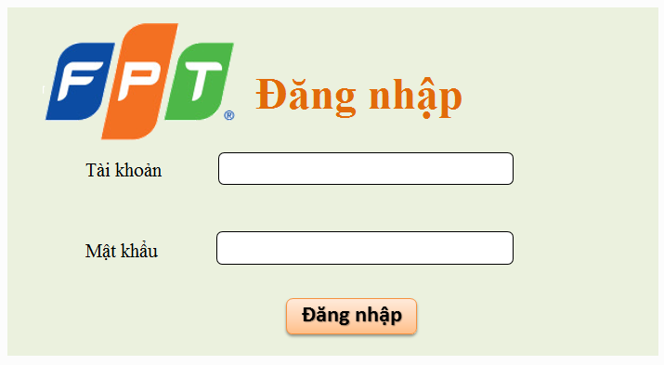

**Figure 1 – Đăng nhập**

**Data field**

|  |  |  |  |
| --- | --- | --- | --- |
| No | Item | Type | Mô tả |
| 1 | Tài khoản | Text | Nhập tên đăng nhập đã được cung cấp |
| 2 | Mật khẩu | Password | Nhập mật khẩu đăng nhập |
| 3 | Đăng nhập | Nút | Click để đăng nhập |

## SC02: Trang chủ

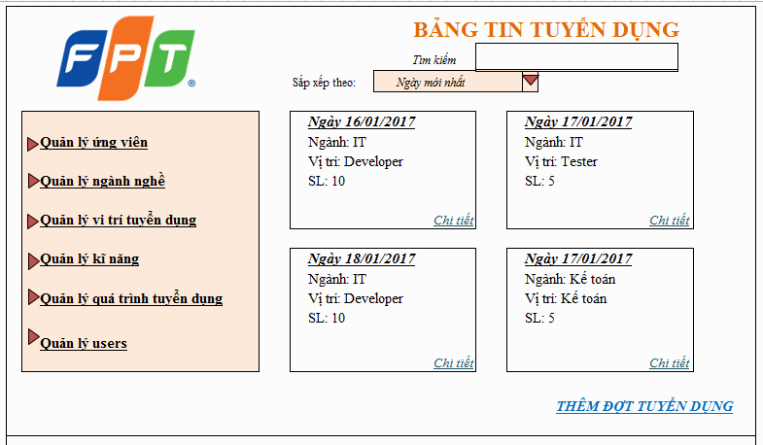

**Figure 2 – Trang chủ**

**Data field**

|  |  |  |  |  |  |  |
| --- | --- | --- | --- | --- | --- | --- |
| No | Item | | Type | | Mô tả | |
| 1 | Quản lý ứng viên | | Link | | Chuyển đến trang quản lý ứng viên | |
| 2 | Quản lý ngành nghề | | Link | | Chuyển đến trang quản lý ngành nghề | |
| 3 | Quản lý vị trí tuyển dụng | | Link | | Chuển đến trang quản lý tuyển dụng | |
| 4 | Quản lý kĩ năng | | Link | | Chuyển đến trang quản lý kĩ năng | |
| 5 | Quản lý quá trình tuyển dụng | Link | | Chuyển đến trang quản lý quá trình tuyển dụng | |
| 6 | Quản lý Người dùngs | Link | | Chuyển đến trang quản lý Người dùngs | |
| 7 | Tìm kếm | Text | | Tìm kiếm bảng tin tuyển dụng | |
| 8 | Sắp xếp | Select box | | Chọn cách thức sắp xếp | |
| 10 | Chi tiết | Link | | Chuyển đến trang thông tin tuyển dụng | |
| 11 | Thêm mới tuyển dụng | Nút | | Chuyển đến trang tạo mới một đợt tuyển dụng | |

## SC03: Quản lý Người dùngs

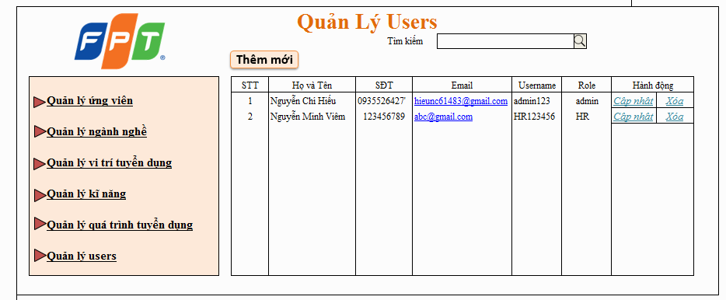

**Figure 3 – Quản lý Người dùngs**

**Data field**

|  |  |  |  |
| --- | --- | --- | --- |
| No | Item | Type | Mô tả |
| 1 | Table | GridView | Danh sách Người dùngs |
| 2 | Tìm kiếm | Text | Tìm kiếm Người dùng |
| 3 | Thêm mới | Nút | Thêm mới một Người dùng |
| 4 | Cập nhật | Nút | Cập nhật/Chỉnh sửa một Người dùng |
| 5 | Xóa | Nút | Xóa một Người dùng khỏi danh sách |

## SC04: Quản lý ứng viên

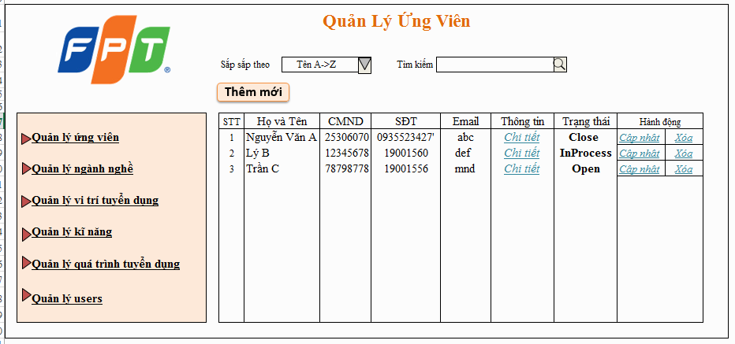

**Figure 4 – Quản lý ứng viên**

**Data field**

|  |  |  |  |
| --- | --- | --- | --- |
| No | Item | Type | Mô tả |
| 1 | Table | GridView | Hiển thị danh sách ứng viên |
| 2 | Chi tiết | Link | Hiển thị thông tin chi tiết ứng viên |
| 3 | Sắp xếp | Select box | Sắp xếp danh sách ứng viên theo tiêu chí |
| 4 | Tìm kiếm | Text | Tìm kiếm ứng viên |
| 5 | Thêm mới | Nút | Thêm mới một ứng viên |
| 6 | Cập nhật | Nút | Cập nhật/Chỉnh sửa một ứng viên |
| 7 | Xóa | Nút | Xóa một ứng viên trong danh sách |

## SC05: Quản lý ngành nghề

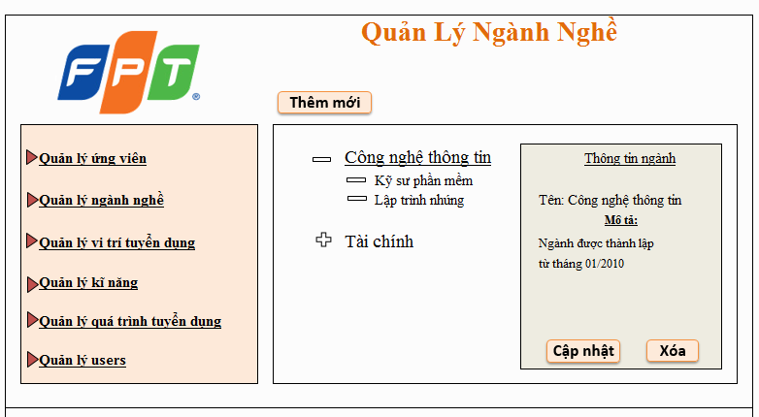

**Figure 5 – Quản lý ngành nghề**

**Data field**

|  |  |  |  |
| --- | --- | --- | --- |
| No | Item | Type | Mô tả |
| 1 | TreeView | TreeView | Hiển thị ngành nghề |
| 2 | Thông tin ngành | Form | Hiển thị thông tin ngành nghề |
| 3 | Thêm mới | Nút | Thêm mới một ngành nghề |
| 4 | Xóa | Nút | Xóa một ngành nghề trong danh sách |
| 5 | Cập nhât | Nút | Cập nhật/ Chỉnh sửa một ngành nghề |

## SC06: Quản lý vị trí tuyển dụng

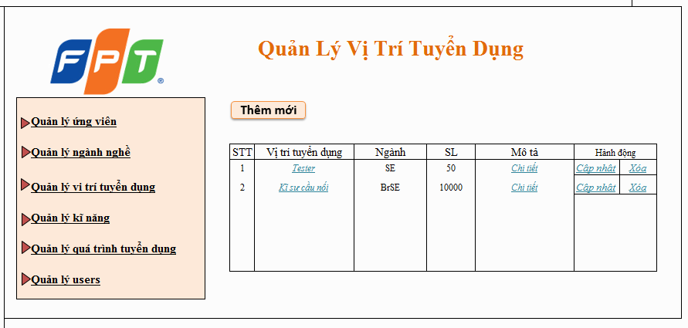

**Figure 6 – Quản lý vị trí tuyển dụng**

**Data field**

|  |  |  |  |
| --- | --- | --- | --- |
| No | Item | Type | Mô tả |
| 1 | Table | GridView | Hiển thị danh sách vị trí tuyển dụng |
| 2 | Tên vị trí tuyển dụng | Link | Hiển thị bảng tin tuyển dụng tại vị trí đang tuyển dụng |
| 3 | Thêm mới | Nút | Thêm mới một ngành nghề |
| 4 | Xóa | Nút | Xóa một ngành nghề trong danh sách |
| 5 | Cập nhât | Nút | Cập nhật/ Chỉnh sửa một ngành nghề |
| 6 | Mô tả | Nút | Xem chi tiết vị trí tuyển dụng |

## SC07: Quản lý kĩ năng

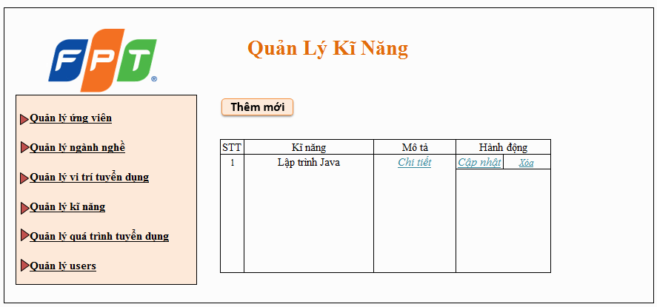

**Figure 7 - Xóa Người dùng**

**Data field**

|  |  |  |  |
| --- | --- | --- | --- |
| No | Item | Type | Mô tả |
| 1 | Table | GridView | Hiển thị danh sách kĩ năng |
| 3 | Thêm mới | Nút | Thêm mới một kĩ năng |
| 4 | Xóa | Nút | Xóa một kĩ năng trong danh sách |
| 5 | Cập nhât | Nút | Cập nhật/ Chỉnh sửa một kĩ năng |
| 6 | Chi tiết | Nút | Xem chi tiết kĩ năng |

## SC08: Tạo đợt tuyển dụng mới

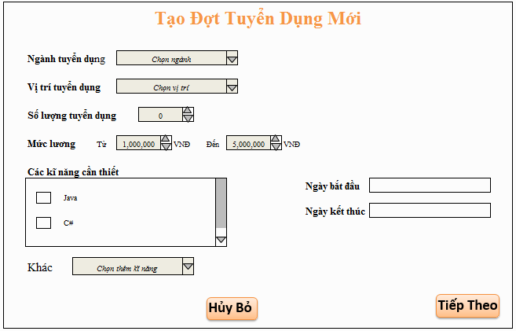

**Figure 8 – Tạo đợt tuyển dụng mới**

**Data field**

|  |  |  |  |
| --- | --- | --- | --- |
| No | Item | Type | Mô tả |
| 1 | Ngành tuyển dụng | Select box | Chọn ngành cần tuyển |
| 2 | Vị trí tuyển dụng | Select box | Chọn vị trí cần tuyển |
| 3 | Số lượng tuyển dụng | Text | Số lượng cần tuyển |
| 4 | Kĩ năng | Check box | Chọn các kĩ năng phù hợp với yêu cầu |
| 5 | Ngày bắt đầu | Text | Chọn ngày bắt đầu tuyển |
| 6 | Ngày kết thúc | Text | Chon ngày kết thúc |
| 7 | Kĩ năng khác | Select box | Chọn thêm các kĩ năng khác cần tuyển |
| 8 | Hủy bỏ | Nút | Hủy form |
| 9 | Tiếp theo | Nút | Chuyển sang trang tiếp theo |

## SC09: Hẹn lịch phỏng vấn

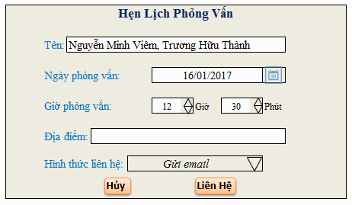

**Figure 9 – Hẹn lịch phỏng vấn**

**Data field**

|  |  |  |  |
| --- | --- | --- | --- |
| No | Item | Type | Mô tả |
| 1 | Tên | Text | Tên của người được hẹn phỏng vấn |
| 2 | Ngày phỏng vấn | Date | Ngày hẹn phỏng vấn |
| 3 | Giờ phỏng vấn | Time | Giờ hẹn phỏng vấn |
| 4 | Địa điểm | Text | Viết vào địa điểm phỏng vấn |
| 5 | Hình thức liên hệ | Select box | Chọn hình thức liên hệ với ứng viên |
| 6 | Hủy | Nút | Hủy form hẹn phỏng vấn |
| 7 | Liên hệ | Nút | Xác nhận gửi thông tin phỏng vấn đến cho ứng viên |

## SC10: Xem danh sách phỏng vấn

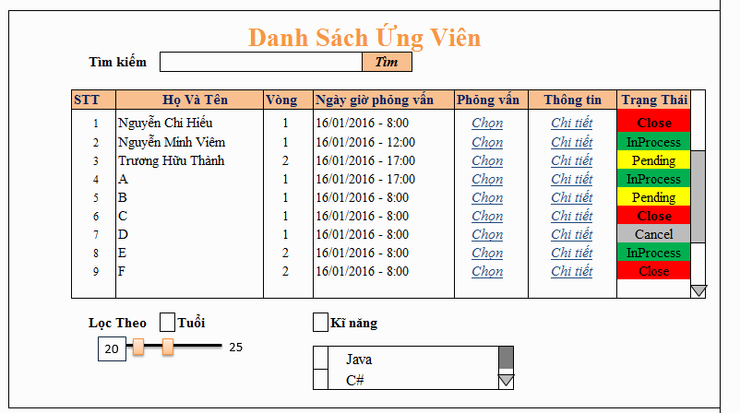

**Figure 10 – Danh sách phỏng vấn**

**Data field**

|  |  |  |  |
| --- | --- | --- | --- |
| No | Item | Type | Mô tả |
| 1 | Tim | Text | Tìm ứng viên |
| 2 | Lọc theo | Check box | Chọn cách lọc ứng viên |
| 3 | Tuổi | Range | Chọn độ tuổi cần lọc |
| 4 | Kĩ năng | Check box | Chọn kĩ năng cần lọc |
| 5 | Table | GridView | Hiển thị danh sách ứng viên phỏng vấn |
| 6 | Phỏng vấn | Nút | Chọn phỏng vấn ứng viên được chọn |
| 7 | Thông tin | Nút | Xem thông tin chi tiết của ứng viên |

## SC11: Báo cáo phỏng vấn

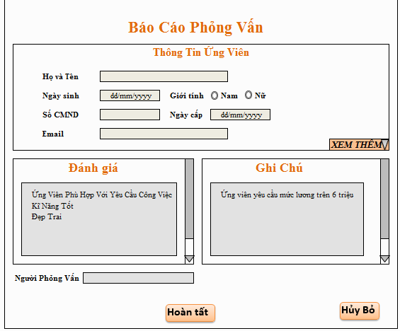

**Figure 11 – Báo cáo phỏng vấn**

**Data field**

|  |  |  |  |  |
| --- | --- | --- | --- | --- |
| No | Item | Type | | Mô tả |
| 1 | Xem thêm | | Nút | Xem thêm thông tin ứng viên |
| 2 | Đánh giá | | Text box | Viết đánh giá về ứng viên |
| 3 | Ghi chú | | Text box | Viết ghi chú về buổi phỏng vấn |
| 4 | Người phỏng vấn | | Text box | Viết tên phỏng vấn ứng viên |
| 5 | Hoàn tất | | Nút | Lưu lại thông tin báo cáo phỏng vấn |
| 6 | Hủy bỏ | | Nút | Hủy thông tin báo cáo phỏng vấn |

## SC12: Lịch sử phỏng vấn

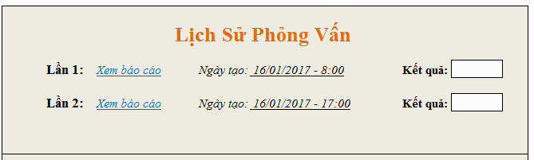

**Figure 12 – Lịch sử phỏng vấn**

**Data field**

|  |  |  |  |
| --- | --- | --- | --- |
| No | Item | Type | Mô tả |
| 1 | Xem báo cáo | Link | Xem thông tin báo cáo phỏng vấn |
| 2 | Kết quả | Text box | Kết quả của lần phỏng vấn |
| 3 | Ngày tạo | Date time | Ngày phỏng vấn |

# Yêu cầu phi chức năng

## Accessiblity

Phần này quy định về khả năng tiếp cận và sử dụng hệ thống của người dùng. Hệ thống được xây dựng để sử dụng nội bộ và chỉ có những người được cung cấp tài khoản mới được đăng nhập và sử dụng hệ thống với role của họ.

* Tài khoản người dùng chỉ được cung cấp từ admin của hệ thống.
* Những người không có tài khoản đăng nhập, không thể tự đăng kí tài khoản.
* Mỗi role đều được phân quyền khác nhau, và chỉ có admin được phân quyền tài khoản.

## Khả năng kiểm toán

Phần này quy định các yêu cầu về lưu trữ thông tin mà hệ thống phải quản lý độc lập đối với những sự kiện mà IPM sử dụng cơ sở dữ liệu

* Các sự kiện Xóa, Sửa của bất kì thông tin nào đều được lưu lại tại cơ sở dữ liệu dưới dạng disable và chỉ bị xóa khi những thông tin đó không được sử dụng trong 365 ngày.
* Thông tin về thời gian được lưu tại cơ sở dữ liệu được lấy tự động dựa vào thiết lập thời gian của server (GT +7).

## Tính chính xác

Phần này quy định độ chính xác về thông tin mà hệ thống sử dụng:

* Giá trị tiền lương được sử dụng theo loại tiền tệ “VNĐ” và được ngăn cách mỗi 3 chữ số bởi dấu phẩy.
* Thông tin về thời gian được lưu tại cơ sở dữ liệu được lấy tự động dựa vào thiết lập thời gian của server (GT +7).

## Khả năng tương thích

Phần này quy định các yêu cầu liên quan đến việc hệ thống có thể sử dụng hoặc tích hợp với các hệ thống khác (ví dụ: Các trình duyệt, các cơ sở dữ liệu)

* IPM tương thích với các trình duyệt sau:
* Microsoft Egde
* Google Chrome 34
* Mozilla Firefox 12

## Khả năng bảo trì

Phần này quy định các yêu cầu liên quan đến việc bảo trì của hệ thống

* IPM cho phép lắp đặt và thay đổi phần cứng mà không cần tạm ngưng hệ thống.
* IPM cho phép thay đổi, nâng cấp hệ thống mà không cần tạm ngưng hệ thống.

## Khả năng di chuyển

Phần này quy định các yêu cầu liên quan đến việc di chuyển môi trường của hệ thống đến một môi trường khác.

* IPM hỗ trợ các môi trường máy tính có hệ điều hành sau:
  + Windows 7
  + Windows 8.1
  + Windows 10

## Độ tin cậy

Phần này quy định các yêu cầu liên quan đến độ tin cậy của hệ thống.

* Thời gian trung bình xảy ra sự cố (MTBF) là trên 3 tháng.

## Khả năng tái sử dụng

Phần này quy định về các yêu cầu liên quan đến khả năng tái sử dụng của hệ thống cho một mục đích khác so với dự định ban đầu.

* IPM sẽ tái sử dụng phần mềm để gửi email

## Độ an toàn

Phần này quy định các yêu cầu liên quan đến mức độ mà hệ thống không trực tiếp hoặc gián tiếp gây ra thiệt hại ngẫu nhiên (ví dụ: về cuộc sống, tài sản, hoặc dự liệu)

* IPM sẽ không vô tình bị mất thông tin tài khoản người dùng.
* Tất cả thông tin về người dùng đều được mã hóa.